
哔哩哔哩视频网站up主商业推广优化方案 ——开题报告

院 系： 智能工程学院
专 业： 交通工程专业
组 长： 蔡思远
组 员： 卢璟嘉 林杰 高志飞 姚雪勇
指导老师： 黄敏 谢洁旻

2024年 5月 29日

目录
1.选题背景与意义 1
1.1选题背景 1
1.2选题内容 1
1.3选题意义 1
2. 拟解决问题的描述 1
2.1问题介绍 1
2.2基本假设 2
2.3初步思路 2
3.可行性分析 2
4.团队成员介绍及进度推进计划安排 2
5.参考文献目录 2

1.选题背景与意义
包括介绍选题对应的现实背景、选择这个题目的原因或意义等。

1.1选题背景
随着互联网和社交媒体的迅猛发展，视频平台成为了年轻用户的重要聚集地，其中哔哩哔哩（后文简称“b站”）作为中国领先的视频分享平台，吸引了大量的年轻用户和内容创作者。哔哩哔哩独特的社区文化和弹幕互动机制，使其成为了众多品牌和商家进行产品推广的重要渠道。平台上的UP主（用户创作视频的个人或团队）通过原创内容吸引了大批粉丝，具备了强大的影响力和带货能力。近年来，越来越多的商家选择通过与UP主合作，借助其影响力进行产品推广，以期在目标用户群体中提升品牌知名度和产品销量。
然而，面对数量众多、类型各异的UP主，商家如何在有限的预算内，选择合适的UP主进行合作，并优化推广效果，成为了一个重要的课题。现有的推广策略大多依赖于经验判断和简单的数据分析，缺乏系统的优化方案，往往难以充分发挥预算的效用，导致推广效果不理想。因此，基于运筹学理论和方法，研究在有限预算条件下的UP主选择和预算分配问题，具有重要的理论意义和实际价值。

1.2选题内容
为商家提供广告高效的广告推广方案。不同粉丝量的up主的影响力各异，但其商单的价格也有所不同。且b站提供4种不同的广告推广形式：定制视频、植入视频、动态直发、动态转发，不同推广方式的价格也各异。本选题讲研究在有限预算内，选择不同的up主和不同的推广方式，在两个月的周期内投放广告，实现影响力最大化。

1.3选题意义
理论意义：本研究将运筹学的优化理论与实际的商业推广需求结合起来，探索在有限资源条件下的最优决策问题。通过构建数学模型和求解优化问题，可以丰富和扩展运筹学在互联网营销领域的应用，为后续相关研究提供理论基础和方法支持。
实际意义：本研究的成果可以为商家在哔哩哔哩平台上的推广活动提供科学指导，帮助商家在有限预算内选择最合适的UP主进行合作，优化预算分配策略，从而最大化推广效果。通过提高产品的曝光率和转化率，提升品牌知名度和市场竞争力。对于哔哩哔哩平台和UP主来说，研究成果也具有重要参考价值。平台可以据此优化广告分配算法和推荐系统，提高广告投放的精准度和用户体验；UP主则可以根据自身的粉丝特征和影响力，更好地选择合作品牌，提升商业价值。

2.拟解决问题的描述

2.1问题介绍

2.1.1哔哩哔哩视频推广形式及价格介绍
当前厂商在b站投放广告一般会采用4种形式：
- 定制视频：up主的视频全程围绕广告内容，类似传统视频广告，但up主对视频进行润色和艺术加工，使得视频相比传统广告更能让观众说接受。同时，此方式的广告宣传影响力也最强。但由于视频内容高度依赖广告，观众的在看到标题后点击进入视频的意愿较低，且其商单价格也最高，对预算压力也最大。


- 植入视频：up主发布的视频内容由作者本人决定，但在其视频中间植入一段与视频内容无关的几十秒到几分钟不等的视频广告。该方式由于植入于up主的视频，观众在进入视频前无法知晓视频是否包含广告，因此观众点进视频的意愿较高。同时，这种视频植入形式的商单价格相比定制视频也较低。但对视频观众而言，其在观看视频的过程中浏览到广告后会选择手动跳过的方式跳过广告继续观看正片，因此其广告影响力相比定制视频也会打到折扣，因此本课题在计算其影响力系数时将乘一个小于1的系数体现其真实影响力。
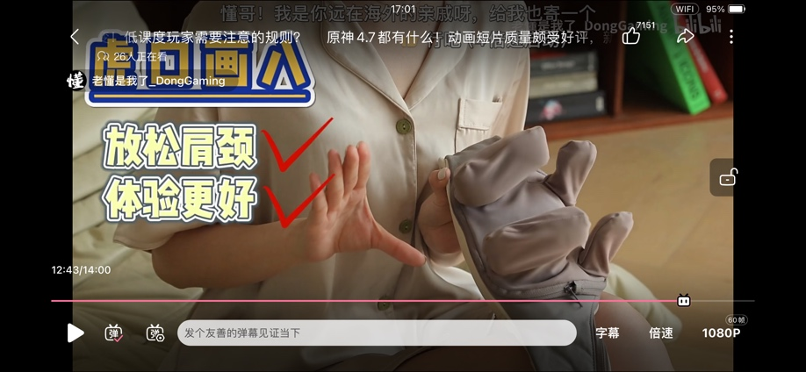

- 动态直发：动态类似微博、朋友圈这类文字内容平台，up主通过在动态发布文字+图片形式的广告进行推广，这种动态推广形式相比视频推广价格更低。但b站用户多为观看视频，浏览文字动态的数量较少，动态的广告影响力也更差。
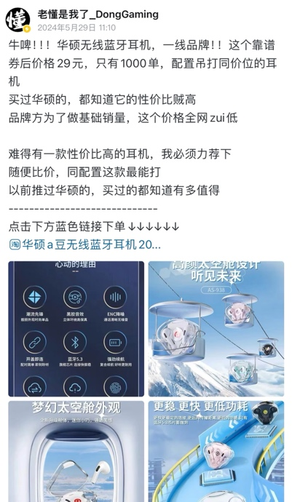

- 动态转发：与上述动态直发同样为文字+图片形式推广。但与动态直发相比，up主只需转发商家自己发布的动态帖子即可，不需自己编辑内容。其商单价格为四种方式之中最低，但浏览动态的用户本就偏少，看到这类转发动态更不会点击浏览，因此其广告影响力也最差。
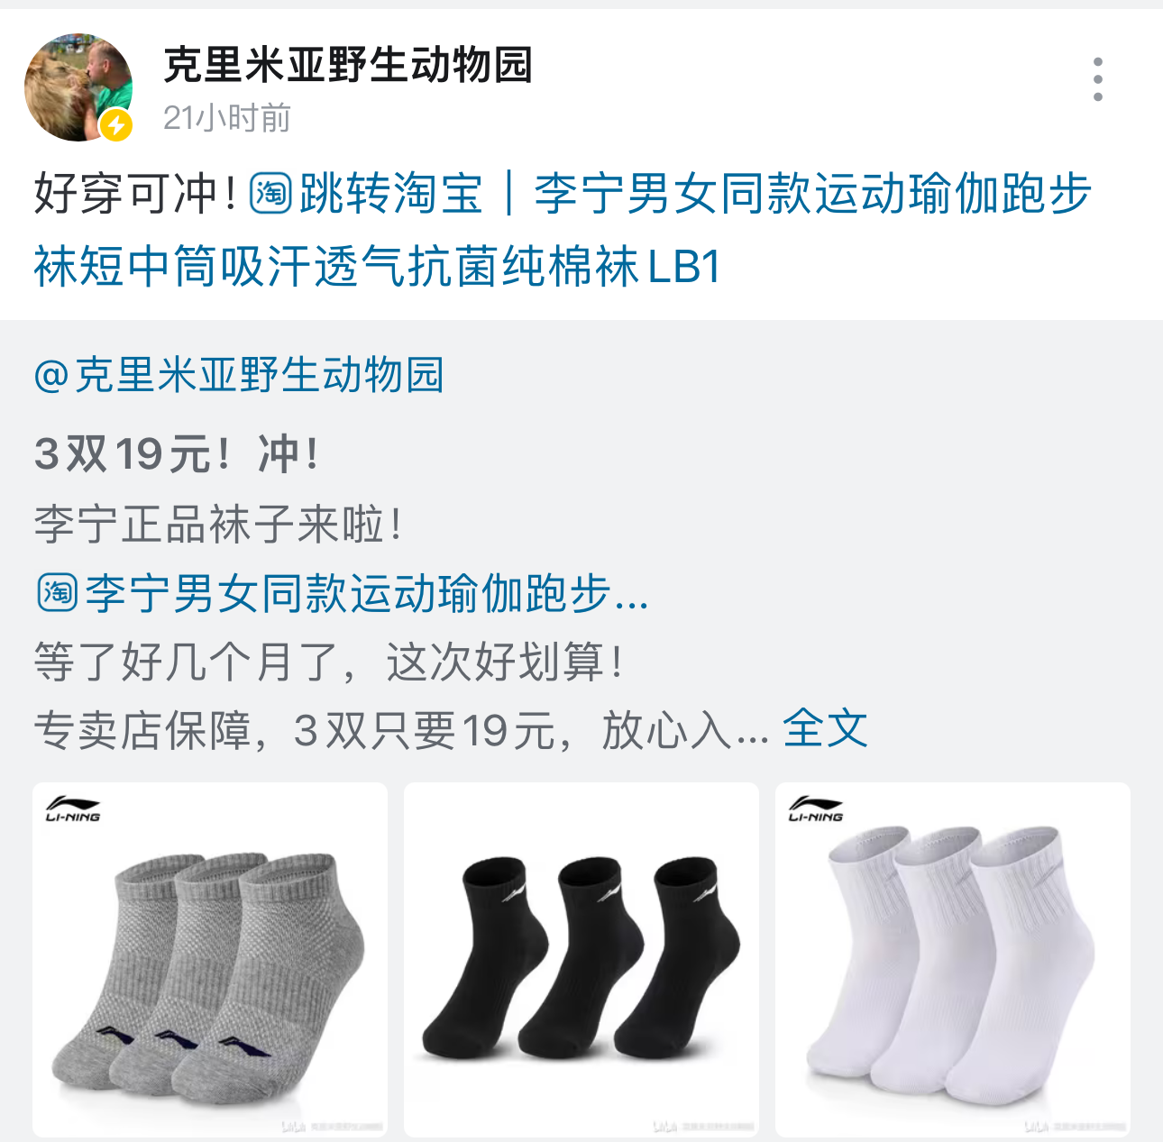

对于四种不同类型广告的价格，有博主做了具体的统计^{[1]}，得出的结论是：不同类型的广告价格与其粉丝量相关，具体表现为下图。本次课题将根据这份数据计算不同up主承接不同商单的价格，这可能与真实值有所偏差。
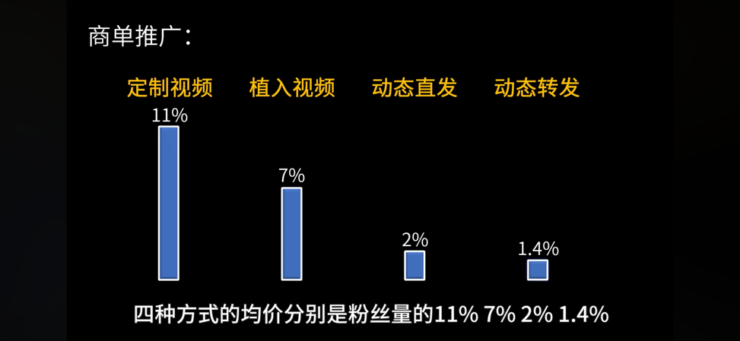

2.1.2广告影响力界定
本课题的目标旨在实现有限预算内广告影响力的最大化。如何定义广告的最终影响力？针对不同的视频推广方式的影响力计算如下：
定制视频：影响力 = 视频播放量
植入视频：影响力 = 视频播放量 * 衰减系数
动态直发：影响力 = 赞和转发量
动态转发：影响力 = 赞和转发量
【衰减系数：广告结束的时刻到完整视频结束的这段视频时长占总视频时长的占比。例如，一个20分钟时长的视频，广告在视频的第4到第5分钟出现。则该衰减系数为：(20-5）/ 20 = 0.75。该衰减系数的考量为：b站的播放量计算并非只要点进视频就会算入播放量，而是视频播放时长达到一定比例后（如用户完整观看了视频的前半部分）才会计入播放量。广告在视频中放得越前，观众若没有退出视频而是通过跳过或加速广告选择将完整视频看完，则其播放量的代表性越强，因此其衰减系数较高，广告影响力更强；广告在视频中放得越后（部分up主常采用此方法提升视频的完播率），观众越会在看到广告后直接退出视频，因此其播放量往往会具有较强的欺骗性，我们则给予其一个较低的衰减系数，保证其影响力的真实度。】
本课题将计算不同up主在过去两年内的不同形式的广告影响力，最终取出四个平均值，作为后续计算中该up主四种方式广告推广的影响力。

2.1.3约束条件
（1）预算约束：本课题初步设定1000万人民币的预算。
（2）单一up主接单数量约束：部分up主由于其视频质量较高、粉丝粘性较强，相同价格的商单在其身上收获的影响力较大。但若某up主在某短时间内多次接取广告，势必会造成视频吸引力的下降，因此，不同up主会对一段时间内的接取广告数量有一个心里阈值。本课题将提取出不同up主以两个月为单位的时间段内，过去两年单一时间段接取四种不同广告数量的最大值，作为阈值，并将其作为本次课题的约束条件之一。

2.1.4 up主选择
本课题将调查100位up主，针对大于50万粉丝的具有一定影响力的up主。我们将调查50万粉丝以上不同粉丝数范围的up主数量占比，再将其占比乘100，得到100为调查对象内该圈层的up主数量（e.g. 若500万粉丝以上up主占10%，200-500万粉丝up主占40%，50-200万粉丝up主占50%，则三类up主分别抽样选择10人、40人和50人。该例子仅供理解，实际调查过程中会更加细化）

2.1.5数学模型
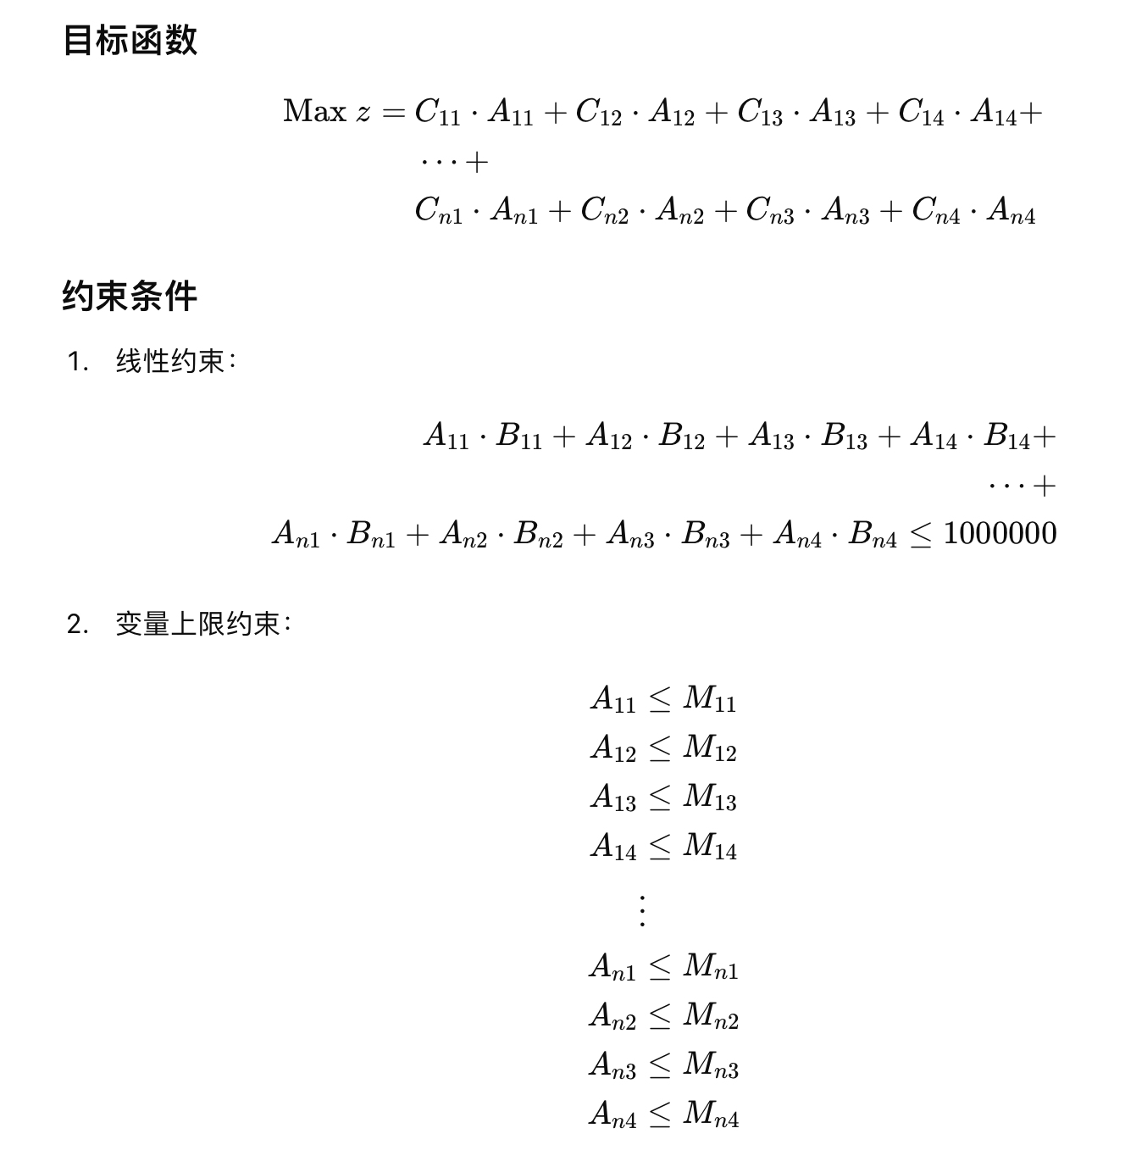
z为影响力总量；Cn1到Cn4分别代表第n位up主定制视频、植入视频、动态直发、动态转发分别的平均影响力；An1到An4分别代表向第n位up主两个月内投放四种广告的数量，也为该模型的决策变量；Bn1到Bn4分别代表第n位up主四种广告分别的价格；Mn1到Mn4分别代表第n位up主两个月内接取四种广告数量的阈值。

2.2基本假设

最终得到投放给不同up主不同种类广告的数量。被筛选出的up主具有较高的性价比，可能其粉丝量较低，但观众粘性极强，内容浏览量均较高，也就是俗称的小众宝藏up主；也可能其粉丝量非常大，但带来的影响同样很大，受益于成本相匹配。总而言之，最终筛选出的up主都是具有较高商业潜力的优质内容创作者，向其投放广告能带来较高的收益。

2.3初步思路

本课题的主要工作将集中在数据采集。本组共有5人，每位组员将分别负责20位up主的数据调查，调查内容有（针对单个up主）：
- 该up主的粉丝量，并计算得到该up主四种广告的商单价格。
- 该up主过去两年内每个广告（或含广告）视频/动态的影响力，并计算得到每类视频的平均影响力。最终得到四个平均影响力。
- 该up主过去两年内，以两个月为一周期，一周期内接取四种广告数量的阈值。最终得到单个周期内的四个阈值。

得到具体数据后，代入上述数学建模，使用计算机进行计算，得出相应结论。

3.可行性分析
组员需调查的数据均公开透明，可供方便调查。
每位组员负责20为up主，工作量适中，通过人力可以完成。
up主划分采用了分层抽样的方法，保证了数据的广泛性。
研究方法简洁，研究数据随繁多但分类清晰，易于整理。
计算机等设备齐全，研究条件具备。
采用线性规划的优化理论进行研究，有充足的理论知识支撑。

4.团队成员介绍及进度推进计划安排

蔡思远：负责20位up主的数据调查工作。开题报告。研究成果报告。

林杰：负责20位up主的数据调查工作

高志飞：负责20位up主的数据调查工作

卢璟嘉：负责20位up主的数据调查工作

姚雪勇：负责20位up主的数据调查工作

调查开始的前两周主要进行数据采集工作。数据采集完成的后一周进行计算，并得出相应结论，撰写最终研究成果报告，进行研究成果展示。

5.参考文献目录
[1] 我爬取29万条数据，搞清了B站UP主真实收入！ | 中国商业 哔哩哔哩 Bilibili 朱想想 2022.2.5 https://www.youtube.com/watch?v=-9mJ0_3Lu4Y

